Colegio Emilia Riquelme.
Taller de Tecnología e informática.
Grado: TERCERO.

Nuestra clase en el horario normal son los MIERCOLES de 8:00 a 9:00 am.

Gracias por su apoyo y envió puntual.
Un saludo enorme y Dios los guarde.

Correo: pbustamante@campus.com.co (por favor en el asunto del correo escribir nombre apellido y grado. Gracias)

(Los correos por si se presentan inquietudes).

Fecha 07 de mayo 2020

Esta clase será virtual por zoom a las 8:00 am. Más adelante les comparto el enlace con la profe.

Saludo: La virgen maría nos acompañe en nuestro día a día.

Tema: La rueda.

Para esta actividad se hará una explicación por zoom y luego a trabajar con la ayuda de los papitos.

Recuerda: (copiar en el cuaderno)
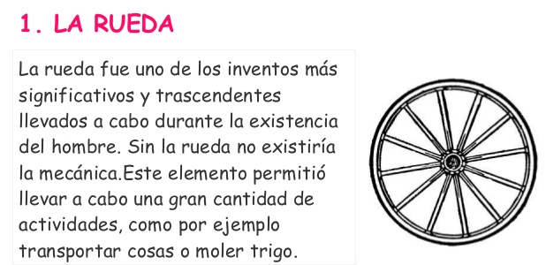

Para finalizar:
Actividad:
- Escribe en el cuaderno 4 oraciones con el tema de la rueda. Con mucho entusiasmo envía tu evidencia al correo con nombre apellido, grado de la estudiante.
Gracias por tu apoyo.
Abrazos.

